# 輸入內容：

1. 戶號

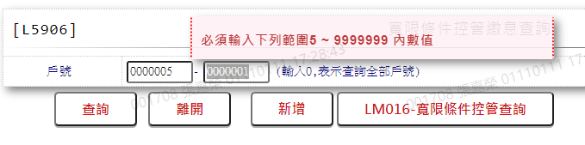

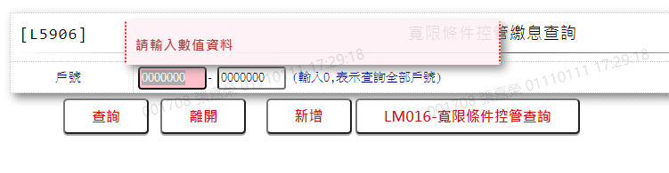

輸出內容：

